INFORME DE EJECUCIÓN Y SEGUIMIENTO A PROYECTOS DE INVERSIÓN

Dependencia | SECRETARÍA DE DESARROLLO ECONÓMICO Y COMPETITIVIDAD
Nombre de proyecto | Desarrollo de Estrategias para Fortalecer la capacidad productiva y la competitividad del Sector Empresarial del Municipio de Paipa - Boyacá, Año 2026
BPIN | 202500000047192
EJE ESTRATÉGICO PDM | PROYECCION DE PAIPA A NIVEL INTERNACIONAL
SECTOR | Comercio, Industria y Turismo y trabajo
PROGRAMA | 3502 - Productividad y competitividad de las empresas colombianas y Protección Social
NOMBRE CONTRATISTA | ANDRÉS FERNANDO BARRERA CHAVES
NÚMERO CONTRATO | CPS 162
VALOR DEL CONTRATO | $15.404.142,60
FUENTE(S) DE FINANCIACIÓN | Ingresos Corrientes de Libre Destinación
PLAZO INICIAL | Seis (06) meses
PERIODO DE EJECUCIÓN | 24 de febrero a 23 de marzo de 2026
VALOR ACTA PAGADA | 2.567.357,10 |  |  | NÚMERO DE ACTA: 2
PRODUCTO (S) | 3502011 Servicios de apoyo para la Formación de capital humano pertinente para el desarrollo empresarial de los territorios | 3604004 - Servicio de educación informal para la protección del joven trabajador | 3601009 Servicio de divulgación sobre el Sistema General de Pensiones y Cajas de Compensación |  | 0401102 Servicio de información implementado
CÓDIGO(S): INDICADOR(ES) DE PRODUCTO MGA | 350201100 Personas formadas en habilidades y competencias | 360400400 Personas capacitadas | 360100900 Documentos de lineamiento técnicos realizados |  | 040110200 Sistemas de información implementados

EJECUCIÓN FÍSICA DE PRODUCTOS E INDICADORES DE PRODUCTOS
INFORME EJECUTIVO
1.PRODUCTO: 3502011 Servicios de apoyo para la Formación de capital humano pertinente para el desarrollo empresarial de los territorios
INDICADOR DE PRODUCTO: 350201100 Personas formadas en habilidades y competencias
ACTIVIDAD MGA 1 : Servicios para fortalecer las competencias empresariales y técnicas del capital humano local para fomentar el crecimiento y sostenibilidad de las empresas del territorio
OBLIGACION CONTRACTUAL: Brindar apoyo técnico y orientación al sector empresarial y a los grupos económicos priorizados por la Secretaría de Desarrollo Económico y Competitividad, en aspectos tributarios, comerciales y de temas contables, contribuyendo al fortalecimiento empresarial y la formalización económica.
POBLACIÓN BENEFICIADA: 120
ACCIONES EJECUTADAS:
- Caracterización y actualización de bases de datos de comerciantes
- Acompañamiento a dinámicas comerciales
2.1.1 EVIDENCIAS
EVIDENCIA No.1 | EVIDENCIA No.2
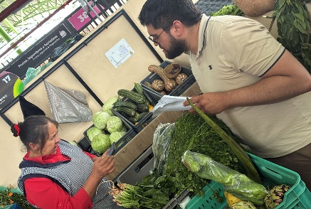 | 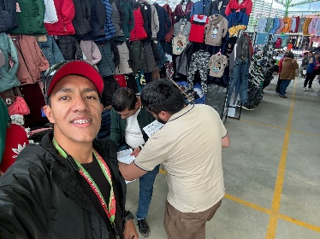
Descripción: Se brindó apoyo técnico y orientación a los comerciantes de la plaza de mercado del municipio de Paipa, incluyendo el sector de restaurantes, mediante jornadas de pedagogía y asesoría en temas financieros y comerciales, orientadas al cumplimiento de sus obligaciones con el municipio.  Fuente Archivo: (Carpeta titulada Andres Barrera CPS 162-2026) (carpeta 24-02-2026 al 23-03-2026) LINK: https://drive.google.com/drive/folders/1q_natMOOZMpc_G-DidLOtUbG3FIS3gNw?usp=sharing | Descripción: Se brindó apoyo técnico y orientación a los comerciantes de la plaza de mercado del municipio de Paipa, incluyendo el sector de restaurantes, mediante jornadas de pedagogía y asesoría en temas financieros y comerciales, orientadas al cumplimiento de sus obligaciones con el municipio.  Fuente Archivo: (Carpeta titulada Andres Barrera CPS 162-2026) (carpeta 24-02-2026 al 23-03-2026) LINK: https://drive.google.com/drive/folders/1q_natMOOZMpc_G-DidLOtUbG3FIS3gNw?usp=sharing
EVIDENCIA No.3 | EVIDENCIA No.4
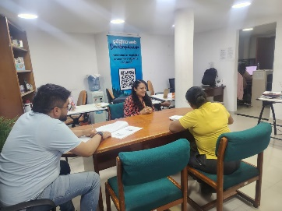 | 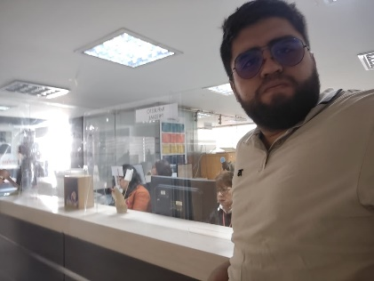
Descripcion: se incorporó el registro y seguimiento de los pagos correspondientes a las cuotas de los acuerdos de pago suscritos, permitiendo mantener actualizada la información relacionada con la dinámica económica del sector comercial y el comportamiento de la cartera. Así mismo, se apoyó la entrega de los recibos de pago correspondientes al mes de enero, contribuyendo al adecuado registro y control de la información financiera de los comerciantes.  Fuente: (Carpeta titulada Andres Barrera CPS 162-2026) (carpeta 24-02-2026 al 23-03-2026) LINK: https://drive.google.com/drive/folders/1q_natMOOZMpc_G-DidLOtUbG3FIS3gNw?usp=sharing | Descripción: seguimiento de los pagos correspondientes a las cuotas de los acuerdos de pago suscritos, permitiendo mantener actualizada la información relacionada con la dinámica económica del sector comercial y el comportamiento de la cartera. Así mismo, se apoyó la entrega de los recibos de pago correspondientes al mes de enero, contribuyendo al adecuado registro y control de la información financiera de los comerciantes.  Fuente: (Carpeta titulada Andres Barrera CPS 162-2026) (carpeta 24-02-2026 al 23-03-2026) LINK: https://drive.google.com/drive/folders/1q_natMOOZMpc_G-DidLOtUbG3FIS3gNw?usp=sharing
2. PRODUCTO: 3604004 - Servicio de educación informal para la protección del joven trabajador
INDICADOR DE PRODUCTO: 360400400 Personas capacitadas
OBLIGACION CONTRACTUAL: Apoyar la gestión operativa, y logística de la Secretaría de Desarrollo Económico y Competitividad en la ejecución de actividades y/o eventos adelantados por la dependencia, conforme a los lineamientos institucionales.
POBLACIÓN BENEFICIADA: 100
ACCIONES EJECUTADAS:
- Apoyo logístico y operativo en los días de plaza de mercado, tanto en ingresos cierres y asistencias
- Acompañamiento en la revisión de la página de la marca Paipa
EVIDENCIA No.1 | EVIDENCIA No.2
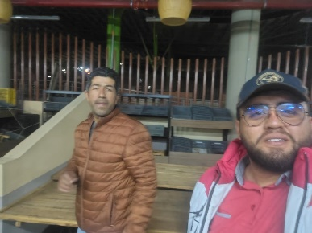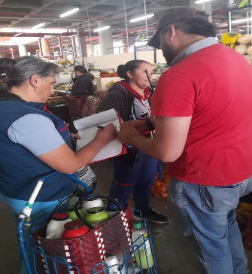 | 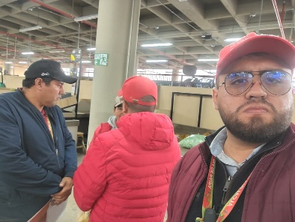
Descripcion: Se realiza apoyo en el proceso logístico de los días de mercado en la recepción de los comerciantes tanto en las horas de ingreso de mayoristas en la madrugada como en la coordinación de asistencias con batán, minoristas y en los horarios de cierre de los puestos de Mayoristas, Minoristas y Batán (24 de febrero- 23 de marzo)  Fuente: (Carpeta titulada Andres Barrera CPS 162-2026) (carpeta 24-02-2026 al 23-03-2026) LINK: https://drive.google.com/drive/folders/1q_natMOOZMpc_G-DidLOtUbG3FIS3gNw?usp=sharing | Descripcion: Se realiza apoyo en el proceso logístico de los días de mercado en la recepción de los comerciantes tanto en las horas de ingreso de mayoristas en la madrugada como en la coordinación de asistencias con batán, minoristas y en los horarios de cierre de los puestos de Mayoristas, Minoristas y Batán (24 de febrero- 23 de marzo)  Fuente: (Carpeta titulada Andres Barrera CPS 162-2026) (carpeta 24-02-2026 al 23-03-2026) LINK: https://drive.google.com/drive/folders/1q_natMOOZMpc_G-DidLOtUbG3FIS3gNw?usp=sharing
EVIDENCIA No.3 | EVIDENCIA No.4
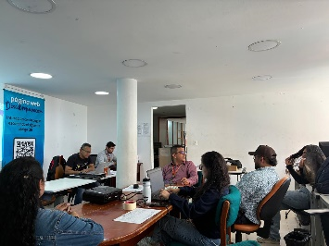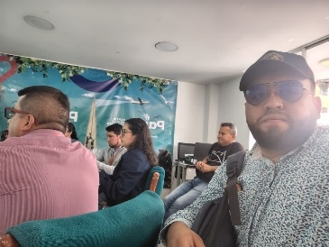 |   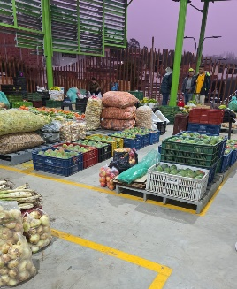
Descripción: Apoyo en la revisión de la página oficial de la marca Paipa y en especial al tema de comerciantes y en cómo se va a seguir alimentando de información para que sea visualizada en la pagina  Fuente Archivo: (Carpeta titulada Andres Barrera CPS 162-2026) (carpeta 24-02-2026 al 23-03-2026) LINK: https://drive.google.com/drive/folders/1q_natMOOZMpc_G-DidLOtUbG3FIS3gNw?usp=sharing | Descripción: Se realiza apoyo en el proceso logístico de los días de mercado en la recepción de los comerciantes tanto en las horas de ingreso de mayoristas en la madrugada como en la coordinación de asistencias con batán, minoristas y en los horarios de cierre de los puestos de Mayoristas, Minoristas y Batán (24 de febrero- 23 de marzo)  Fuente Archivo: (Carpeta titulada Andres Barrera CPS 162-2026) (carpeta 24-02-2026 al 23-03-2026) LINK: https://drive.google.com/drive/folders/1q_natMOOZMpc_G-DidLOtUbG3FIS3gNw?usp=sharing
3.PRODUCTO: 3601009 Servicio de divulgación sobre el Sistema General de Pensiones y Cajas de Compensación
INDICADOR DE PRODUCTO: 360100900 Documentos de lineamiento técnicos realizados
OBLIGACION CONTRACTUAL: Realizar las demás actividades, que le sean asignadas por el supervisor del contrato que sean necesarias para el adecuado desarrollo del objeto contractual.
POBLACIÓN BENEFICIADA: 130
ACCIONES EJECUTADAS:
- Acompañamiento en el comité SPA
- Solicitud de expedición de recibos
- Revisión de inventarios Centro Minero y Cegap
EVIDENCIA No.1 | EVIDENCIA No.2
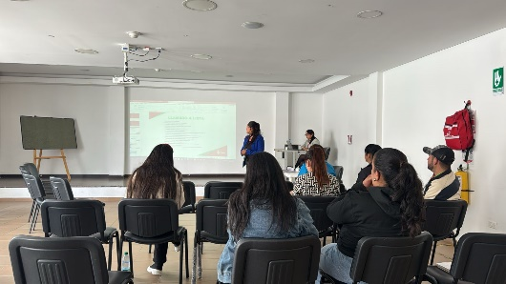   | 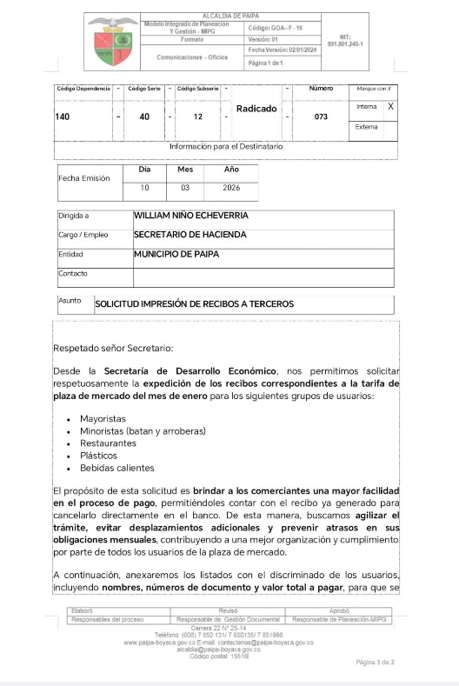
Descripción: Se realiza acompañamiento en el comité de SPA donde la secretaria de desarrollo económico esta como miembro permanente del comité, donde se dieron a conocer las diferentes estrategias que se implementaran por parte del comité para la mitigación del consumo de sustancias psicoactivas (6 de marzo)  Fuente. (Carpeta titulada Andres Barrera CPS 162-2026) (carpeta 24-02-2026 al 23-03-2026) LINK: https://drive.google.com/drive/folders/1q_natMOOZMpc_G-DidLOtUbG3FIS3gNw?usp=sharing | Descripción: Se realiza solicitud a la secretaria de hacienda para realizar el proceso de expedición de recibos a los comerciantes de la plaza de mercado Paipa mes de febrero.  Fuente. (Carpeta titulada Andres Barrera CPS 162-2026) (carpeta 24-02-2026 al 23-03-2026) LINK: https://drive.google.com/drive/folders/1q_natMOOZMpc_G-DidLOtUbG3FIS3gNw?usp=sharing
EVIDENCIA No.3 | EVIDENCIA No.4
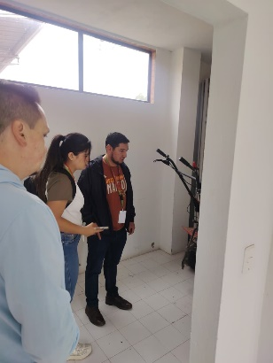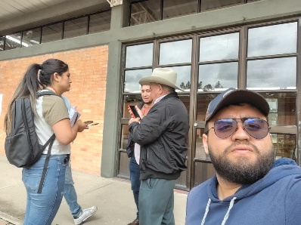 | 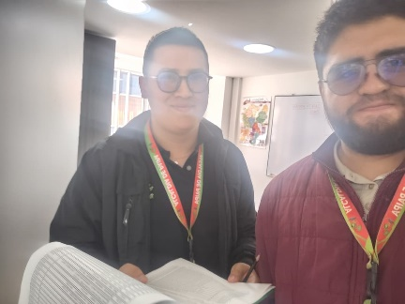
Descripción: Se realiza revisión del inventario del centro minero para hacer la respectiva verificación del mismo  Fuente: (Carpeta titulada Andres Barrera CPS 162-2026) (carpeta 24-02-2026 al 23-03-2026) LINK: https://drive.google.com/drive/folders/1q_natMOOZMpc_G-DidLOtUbG3FIS3gNw?usp=sharing | Descripción: Se realiza revisión del inventario del CEGAP para hacer la respectiva verificación del mismo  Fuente: (Carpeta titulada Andres Barrera CPS 162-2026) (carpeta 24-02-2026 al 23-03-2026) LINK: https://drive.google.com/drive/folders/1q_natMOOZMpc_G-DidLOtUbG3FIS3gNw?usp=sharing
4.PRODUCTO: 0401102 Servicio de información implementado
INDICADOR DE PRODUCTO: 040110200 Sistemas de información implementados
OBLIGACION CONTRACTUAL: Recolectar, actualizar, sistematizar y analizar la información contenida en bases de datos relacionadas con la caracterización, dinámica y vocación de las diferentes estadísticas económicas, empleo y demás indicadores socioeconómicos del municipio del Municipio de Paipa, en el marco de las competencias de la Secretaría de Desarrollo Económico y Competitividad.
POBLACIÓN BENEFICIADA: 110
ACCIONES EJECUTADAS:
- Actualización y depuración de bases de datos
- Seguimiento de cartera
- Recuperación de cartera
EVIDENCIA No.1 | EVIDENCIA No.2
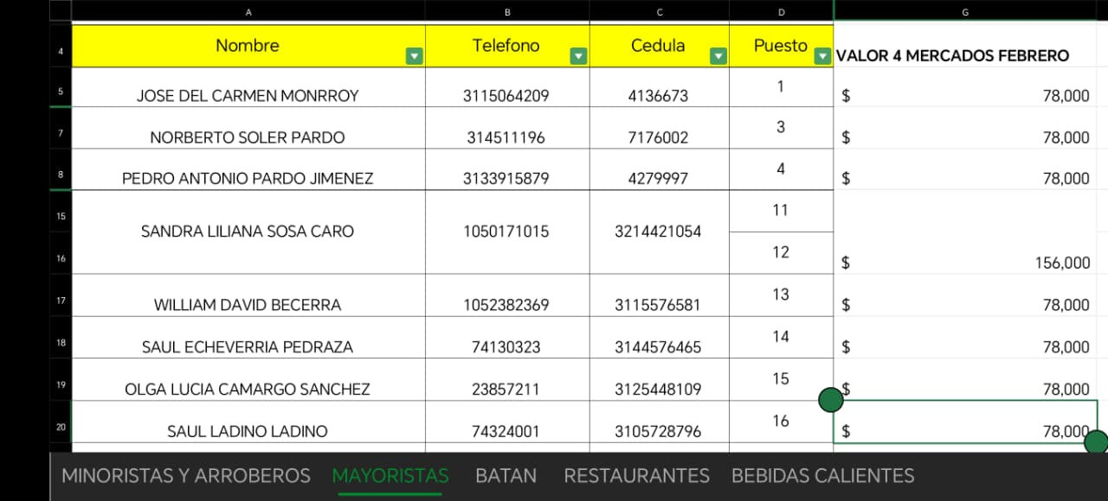 | 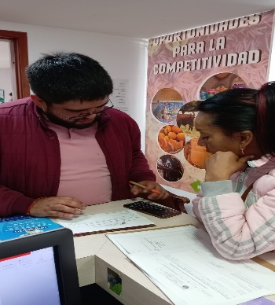
Descripción: actualización base de datos de comerciantes plaza de mercado Paipa así mismo realizando verificación  Fuente. (Carpeta titulada Andres Barrera CPS 162-2026) (carpeta 24-01-2026 al 23-02-2026) LINK: https://drive.google.com/drive/folders/1q_natMOOZMpc_G-DidLOtUbG3FIS3gNw?usp=sharing | Descripción. Se realiza Recuperación de cartera  Fuente. (Carpeta titulada Andrés Barrera CPS 162-2026) (carpeta 24-01-2026 al 23-02-2026) LINK: https://drive.google.com/drive/folders/1q_natMOOZMpc_G-DidLOtUbG3FIS3gNw?usp=sharing
EVIDENCIA No.3
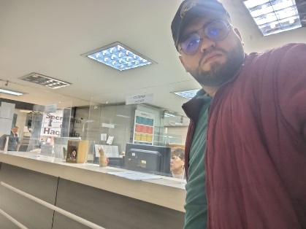
Descripción: Se realiza Seguimiento de cartera junto a la secretaria de hacienda.
Fuente. (Carpeta titulada Andres Barrera CPS 162-2026) (carpeta 24-01-2026 al 23-02-2026) LINK: https://drive.google.com/drive/folders/1q_natMOOZMpc_G-DidLOtUbG3FIS3gNw?usp=sharing
LIMITACIONES EN EL CUMPLIMIENTO (Si aplica)



________________________________
NOMBRE DE CONTRATISTA:
CC

